Президент РФ призвал изыскать резервы на поддержку развития сельских территорий
25 сентября 2020 г., пятница
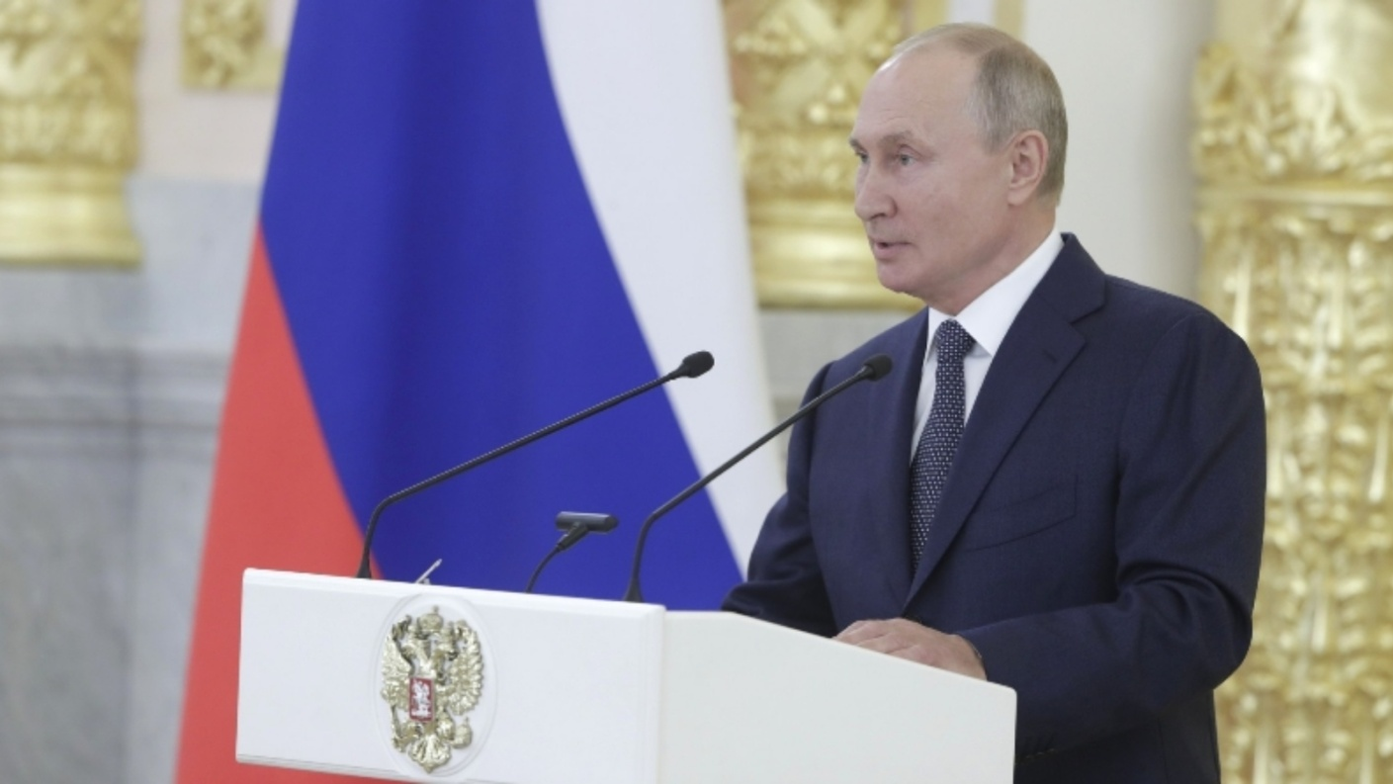
Президент России Владимир Путин, выступая перед членами Совета Федерации 23 сентября, поручил Правительству обеспечить сбалансированное, гармоничное пространственное развитие страны и призвал изыскать резервы на поддержку развития сельских территорий.
«Нам необходимо обеспечить именно сбалансированное, гармоничное, пространственное развитие России, а значит равные возможности для граждан, независимо от того, где они живут и работают. В этой связи прошу правительство и парламент обратить особое внимание и изыскать резервы, чтобы поддержать программу развития сельских территорий», — сказал Путин.
Глава государства отметил, что экологическое благополучие — это здоровье, долголетие людей, а также обязательное требование к современной комфортной жизни. «Это доступное жилье в конце концов, современный благоустроенный облик больших и малых наших городов, их уют и неповторимое своеобразие», — подчеркнул президент.
Ранее председатель Комитета Совета Федерации по аграрной политике и природопользованию Алексей Майоров указал на необходимость разработки и реализации дополнительных мер господдержки производителей на селе, в том числе в части развития эффективных механизмов сельскохозяйственного страхования, в первую очередь небольших производств, фермерских хозяйств.

